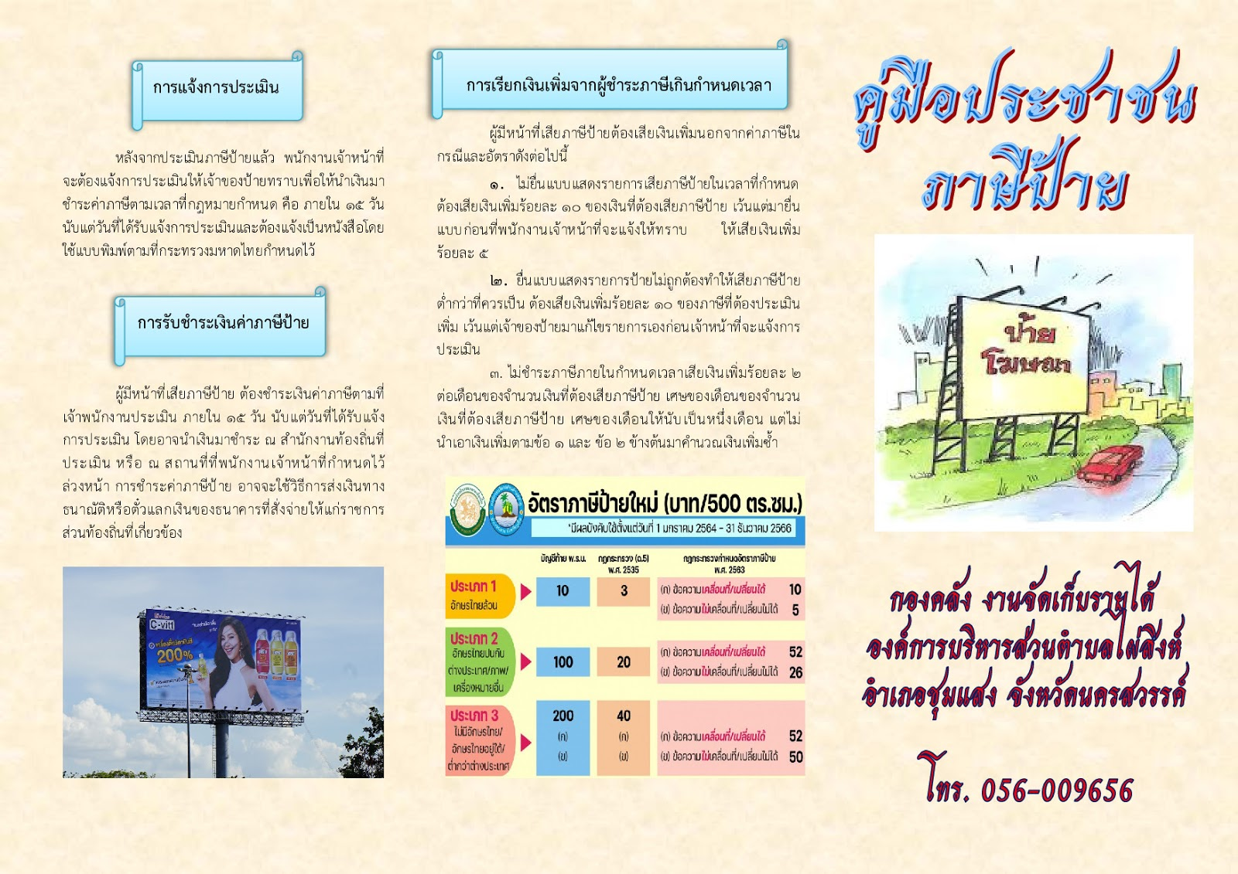

กองคลัง งานจัดเก็บรายได้

องค์การบริหารส่วนตำบลท้ายตลาด

อำเภอเมือง จังหวัดลพบุรี

โทร 0-3678-6024 ต่อ 13



